Rückmeldebogen
Stadt Bad Friedrichshall
E-Mail: janina.schuessler@friedrichshall.de
❑ Ich interessiere mich für KLIMAfit. Bitte lassen Sie mir zunächst weitere Informationen zukommen.
❑ Ich interessiere mich für KLIMAfit und möchte direkt einen persönlichen Gesprächstermin vereinbaren.
❑ Ich interessiere mich nicht für das KLIMAfit Förderprogramm.
Meine Kontaktdaten lauten:
Unternehmen:
Branche:
Ansprechpartner:
Straße/Hausnummer:
PLZ/Ort:
Telefon:
E-Mail:

Bei Rückfragen wenden Sie sich bitte an:
Janina Schüßler, Umwelt- und Klimaschutzbeauftragte
Tel.: 07136 83 21 52
E-Mail: janina.schuessler@friedrichshall.de

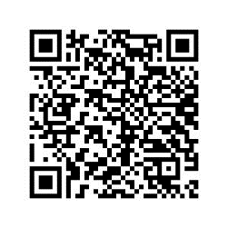
Hier können Sie direkt Ihren persönlichen und unverbindlichen Gesprächstermin mit den von uns beauftragten Expertinnen und Experten der CMC Sustainability GmbH buchen:

